TIPO DE REUNIÓN “Marque con una X”
Comité |  | Auditoría
Reunión interna |  | Capacitación | X
Reunión Personal |  | Junta Directiva
Reunión con cliente y/o proveedores |  | Visita entes reguladores
Otro, ¿Cuál?

OBJETIVO DE LA REUNIÓN: Evaluar los aspectos normativos y de calidad relacionados con la habilitación de servicios de salud, conforme a la Resolución 3100 de 2019.
FECHA: 19 DE JUNIO- 2025 | HORA DE INICIO: 3:30 PM | HORA FINALIZACIÓN: 4:00 PM
LUGAR: PRESENCIAL EN SEDE

TEMAS A TRATAR:
- Verificación de asistencia
- Capacitación de Humanización
- Evaluación y adherencia sobre temas explicados
- Preguntas acerca del tema
- Cierre de la capacitación

COMPROMISOS ACTA ANTERIOR | CUMPLIÓ
COMPROMISOS ACTA ANTERIOR | SI | NO
- N/A

DESARROLLO DE LA REUNION (COMENTARIOS)
- DESARROLLO DE LA ACTIVIDAD:
Siendo las 3:30 pm del día 19 de junio del 2025, se inicia capacitación a los trabajadores dando a conocer que es:
Desarrollo de la Actividad
- Concepto de humanización
- Definición
- Humanización en los servicios de salud

- Politica de humanizacion en los servicios de salud
- En qué consiste
- Decálogo de humanización

Se finaliza realizando la evaluación de los conocimientos previos y se hace la socialización de las respuestas.

- ANÁLISIS DE EVALUACIÓN / PRE-TEST Y POST-TEST

Antes de iniciar la capacitación, se aplicó un pre-test a los participantes para identificar su nivel inicial de conocimiento. Tras la capacitación, se realizó un post-test con el mismo contenido para medir el aprendizaje logrado. A continuación, se detalla el comparativo entre los resultados del pre-test y el post-test:
DETALLE DE INFORMACIÓN DE LA EVALUACIÓN
- Cantidad de participantes: 4
- Puntaje asignado por respuesta correcta: 1 punto
- Total de preguntas planteadas: 5 (1 pregunta por participante)
Comparativo Pre-Test vs Post-Test por pregunta:
Pregunta 1:
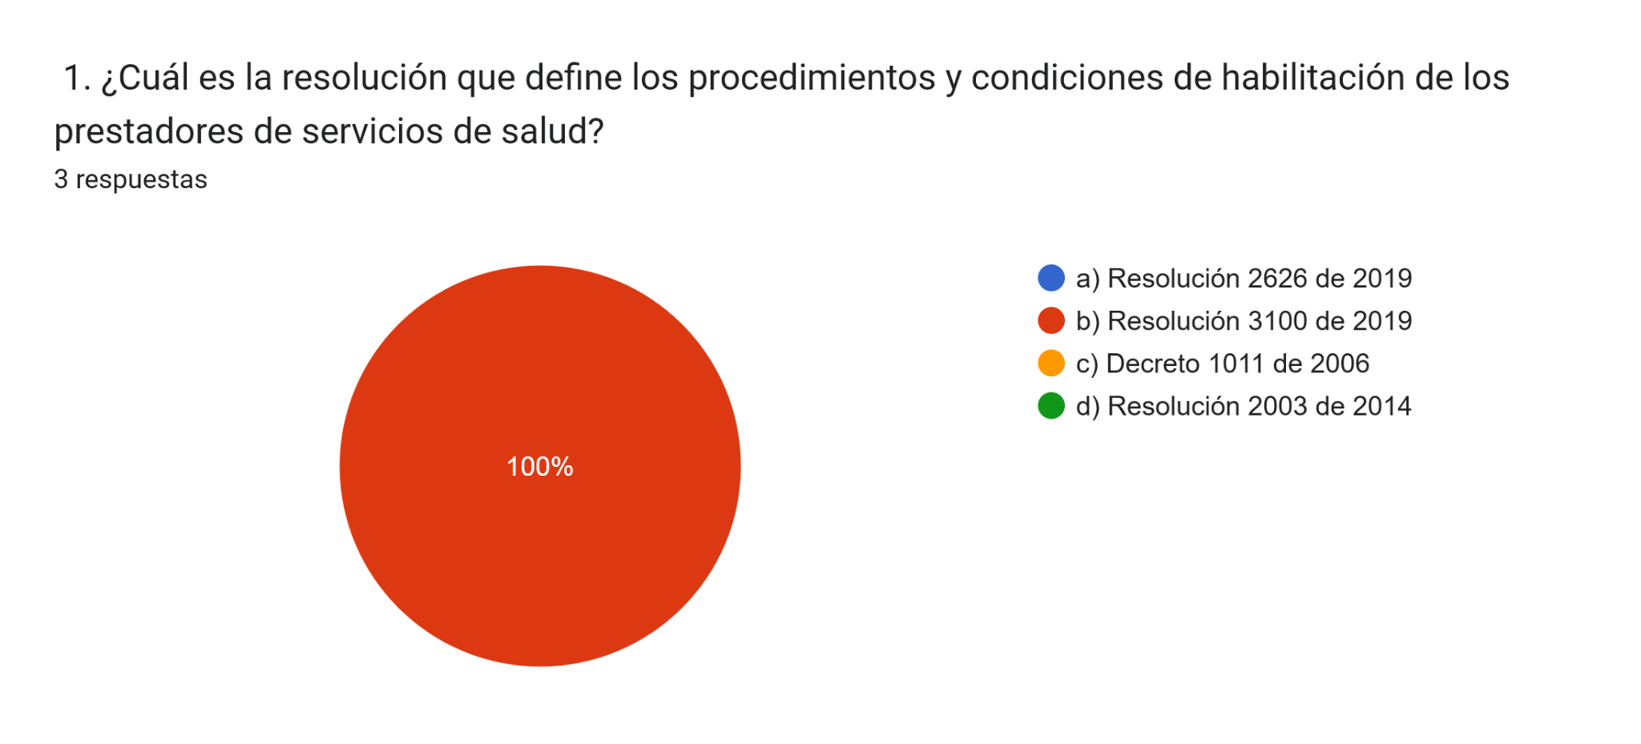
- Pre-Test: 4 respuestas correctas / 4 pregunta planteada (100%)
- Post-Test: 4 respuestas correctas / 4 pregunta planteada (100%)
Pregunta 2:
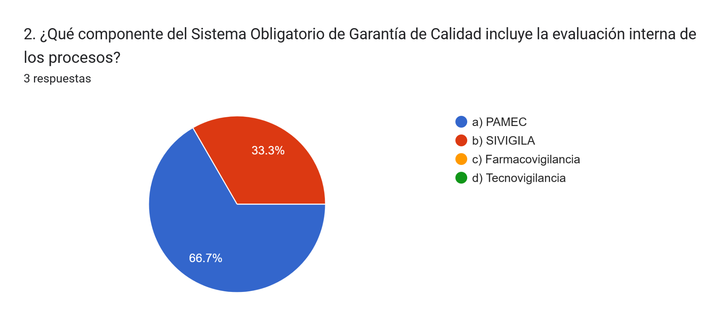
- Pre-Test: 3 respuestas correctas / 4 pregunta planteada (66.7%)
- Post-Test: 3 respuestas correctas / 4 pregunta planteada (66.7%)
Pregunta 3:
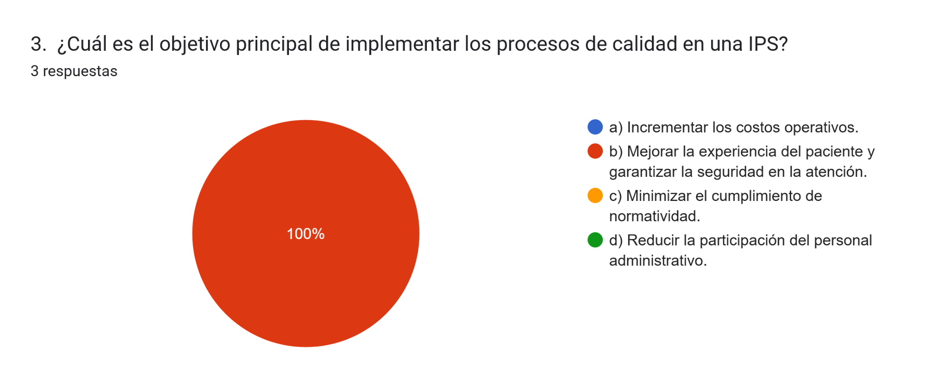
- Pre-Test: 4 respuestas correctas / 4 pregunta planteada (100%)
- Post-Test: 4 respuestas correctas / 4 pregunta planteada (100%)

Pregunta 4:
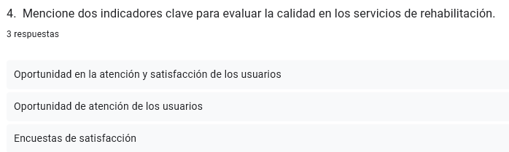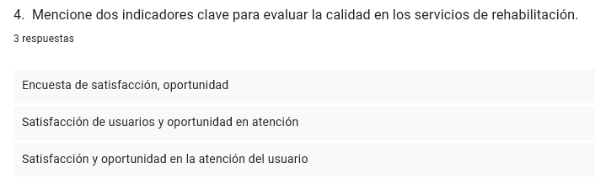
- Pre-Test: 4 respuestas correctas / 4 pregunta planteada (100%)
- Post-Test: 4 respuestas correctas / 4 pregunta planteada (100%)
Pregunta 5:
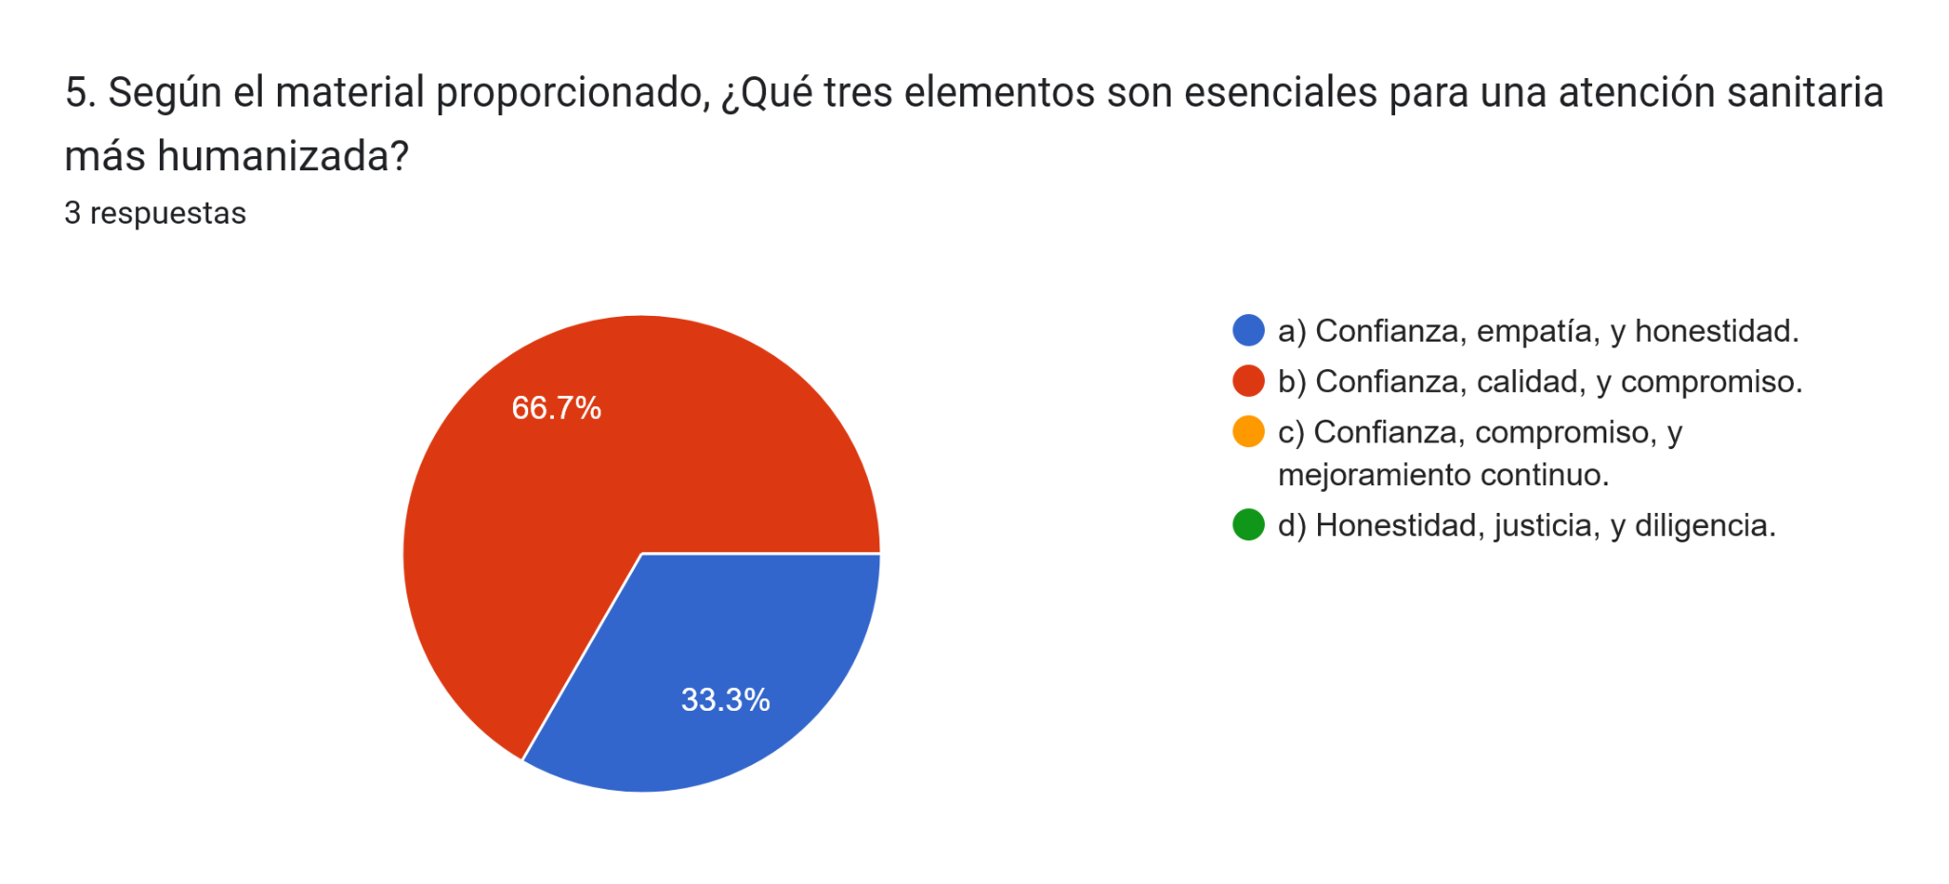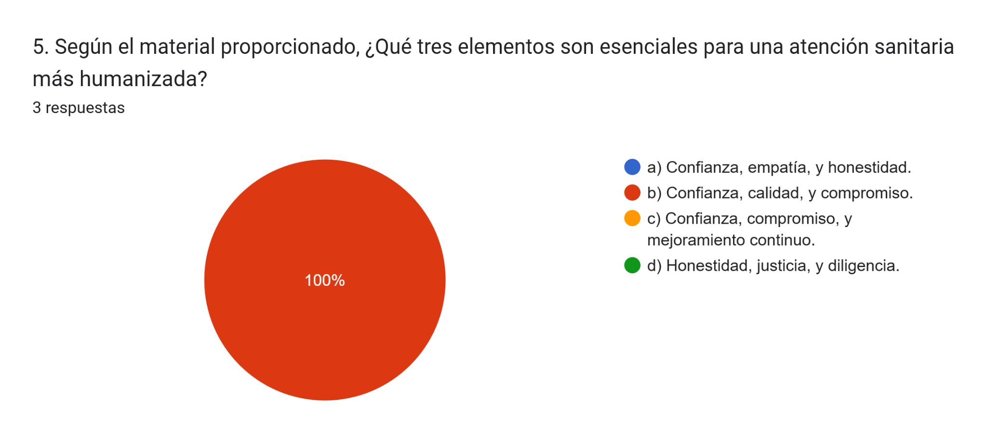
- Pre-Test: 2 respuestas correctas / 4 pregunta planteada (66.7%)
- Post-Test: 4 respuestas correctas / 4 pregunta planteada (100%)
Pregunta 6:
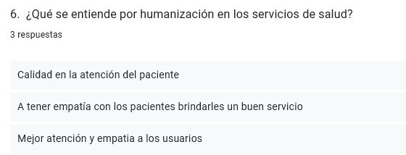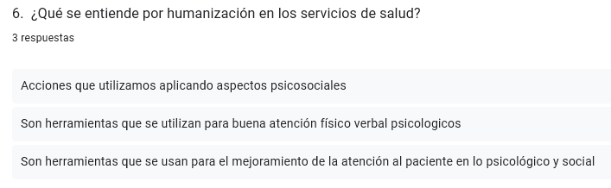
- Pre-Test: 3 respuestas correctas / 3 pregunta planteada (100%)
- Post-Test: 3 respuestas correctas / 3 pregunta planteada (100%)

INFORME DE ADHERENCIA A CAPACITACIÓN
Se evidenció una mejora significativa en los conocimientos de los participantes.
- Resultados del Pre-Test: 4 respuestas correctas de 6 preguntas planteadas (67% de cumplimiento).
- Resultados del Post-Test: 5 respuestas correctas de 6 preguntas planteadas (83.3% de cumplimiento).
El análisis demuestra que los colaboradores tuvieron errores en algunas de las preguntas planteadas por persona, lo que refleja un nivel de conocimiento parcial del tema antes de la capacitación. Sin embargo, tras el proceso formativo, lograron responder correctamente el 83.3% de las preguntas, validando la efectividad de la capacitación.
Para verificar los resultados, cada pregunta fue analizada en detalle y acompañada de gráficas comparativas entre el pre-test y el post-test. Además, durante la capacitación, se aclararon dudas y se reforzaron conceptos clave para asegurar una adecuada comprensión.
- CIERRE.
Siendo las 4:00 p.m. La asesora del área de calidad agradece a los presentes por su participación en la capacitación.

COMPROMISOS PRÓXIMA ACTA | ENCARGADO | FECHA DE ENTREGA
- N/A

ASISTENTES A LA REUNIÓN
NOMBRES Y APELLIDOS | CARGO | FIRMA
Carlos Javier Vizcaino Guerrero | Medico Especialista | 
Melanie Veloza | Auxiliar Administrativo | 
Samira Navarro | Nutricionista | 
Dalia Martinez Cardeño | Nutricionista | 
Kelly Dayana Canacue | Asesor de calidad | 

